LabVIEW-Simulation eines dialogorientierten Bioreaktors

Dr.-Ing. Hans Schneider, Ulrike Oesterreich und Armin Hirche
BSZ Berufsschulzentrum des Gastgewerbes Dresden

Kurzfassung
Für die Erhöhung des Ausbildungsgrade hinsichtlich der Transparenz logischer Strukturen biotechnologischer Prozesse am Berufsschulzentrum für Gastgewerbe in Dresden stellt LabVIEW das perfekte Didaktik-Design zur Dialogorientierten Bioreaktor-Simulation dar.
Nicht zuletzt dadurch werden die angehenden Abiturienten in die Lage versetzt, mit ihrem umfassenden Wissen biotechnologische Aufgaben zum Schutz der Umwelt zu meistern.
Die Simulation wird dabei durch eine virtuelle Mess- und Steuerplattform bestehend aus Behälter, Pumpen, Rührer, Heizer, Ventile etc. als prozessabhängig-dialogorientierte State Machine generiert. Wahlweise werden der temperaturabhängige Zusammenhang der Sauerstofflöslichkeit in Wasser bzw. die Extinktion bezüglich ihrer Transmission unter LabVIEW berechnet und deren grafische Verläufe auf einem Monitor visualisiert [1]. Die abgebildeten Funktionen stellen den Extinktionsverlauf E und dazu die normierte Transmission T als Maß für das Zell-Wachstum sowie das Wachstum von Mikroorganismen in wässriger Lösung zur Schadstoffreduzierung von Abwässern dar:
E = - ln (1/T) mit T = U_{mess}/U₀
Bei Fehlbedienung oder ungünstiger Prozessentwicklung eröffnet das Programm Dialoge zu dessen kontrollierter Berichtigung. Die Bedienoberfläche in Bild 1 zeigt, dass Azubis mittels LabVIEW, entsprechender Lehr-Unterstützung und aufgrund ihrer biotechnologischen Vorkenntnisse fähig sind, eine solche Applikation programmtechnisch umzusetzen. Gerade praxisnahe Simulationen erleichtern den Einstieg in die Beherrschung komplexer Bioreaktoren, wie diese für zukünftige Studenten auf den Gebieten der Lebensmittel- und Umwelttechnologie unabdingbar sind.
Abstract
To increase the level of education regarding the transparency of logical structures of biotechnological processes on vocational training center for hospitality in Dresden LabVIEW is the perfect teaching tool for the simulation of to design-oriented dialogue bioreactor. This allows the prospective high school graduates to better cope with their extensive knowledge in biotechnological tasks to protect the environment. The simulation is based on a virtual platform for measurement and control tanks, pumps, mixers, heaters, valves, etc. as a function of the process-oriented dialogue state machine. Optionally, the temperature-dependent relationship of oxygen solubility in water and the extinction with respect to their transmission are calculated and visualized using LabVIEW on the same monitor [1].

Einleitung
Im Berufsschulzentrum für Gastgewerbe Dresden kommt es bei der Ausbildung von Gymnasiasten insbesondere auf biotechnologischem Gebiet darauf an, das Wissen zu Prozessen, Anlagen und deren Mess- und Steuerungstechnik schnell und didaktisch aufbereitet zu vermitteln. Um sich auf die sichere Bedienung hochwertiger Prozessanlagen vorzubereiten, werden im Informatikraum die entsprechenden Handlungsschritte mittels der virtuellen Bedienoberfläche eines „Dialogorientierten Bioreaktor-Simulation“ trainiert.
Das spart nicht nur Kosten und laborativen Anlage-Aufwand, sondern nach entsprechender PC-Plätze-Anzahl können sich die Teilnehmer im Mensch-Maschine-Dialog das Wissen zur Bedienung eines Bioreaktors selbstständig aneignen und testen.
Darauf aufbauend, wird auf die Projektierung eines Prozess-Reaktors Bezug genommen, den die Azubis in Form einer State Machine mittels myDAQ und LabVIEW eigenständig und automatisierungstechnisch zu beherrschen lernen.
In Folge der zukunftsweisenden Lehrproblematik nehmen die Schüler an einem Kurs der National Instruments Academic-Group teil und erwerben das LabVIEW Core I-Zertifikat.

Dialogorientierte Bioreaktor-Simulation
Die Biotechnologie-Beherrschung stellt besonders hohe Anforderungen sowohl an Ausbilder als auch die Auszubildenden, wie
- sichere Überwachung und Bedienung,
- Langzeitautomatisierung,
- Prozessvisualisierung und -dokumentation.
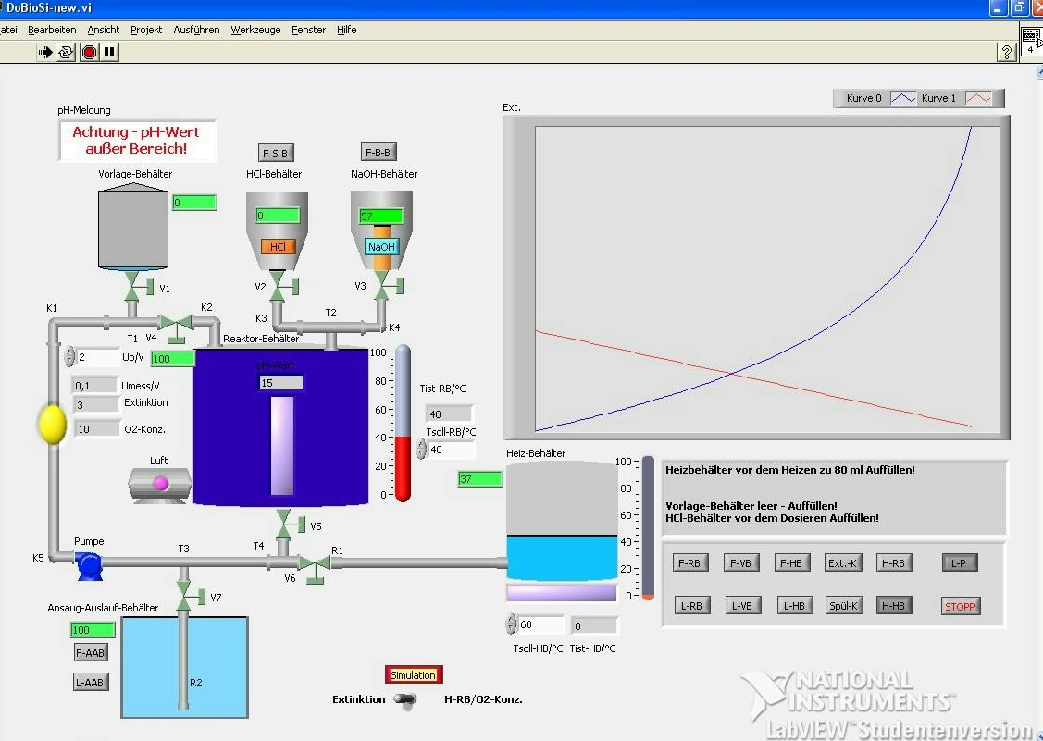
Bild 1 zeigt das Frontpanel des unter LabVIEW generierten Dobiosi.vi, worüber Pumpen, Rührer, Heizung, Ventile etc. ein-, ausgeschaltet bzw. prozessabhängig gesteuert werden.

Bild 1: Frontpanel des Dobiosi.vi

Nach dem Start der Simulation besteht die Auswahl der Kennliniendarstellung hinsichtlich Temperaturverlauf oder der Extinktion als Maß für das Wachstum der Bioorganismen.
Gleichzeitig erfolgt an den Bediener dialogorientiert die textliche Aufforderung, alle Behälter über die entsprechenden Tasten zu befüllen. Erst dann lassen sich Heiz-, Dosier und Messvorgänge starten. Für die Heizvorgänge ist zusätzlich die Solltemperatur vorzugeben, um den Heizbetrieb des Heizstabs im Reaktorbehälter und der Heizplatte des Heizbehälters aktivieren zu können.
Mittels der Tasten NaOH bzw. HCL wird die Dosierung in Bezug auf den pH-Wert im Reaktorbehälter vorgenommen und bei Überschreitung einzustellender Grenzwerte die Textwarnungen „Achtung – pH-Wert außer Bereich“ angezeigt.

Prozess-Reaktor-Betrieb
Das LabVIEW-generierte Dobiosi.vi ist in der Lage, einen realen Prozess-Reaktor mittels der Hardwarekomponente myDAQ von National Instruments zu steuern. Dabei ist der Prozess-Reaktor in Bild 2 ein Produkt der Lehrwerkstatt der TU Dresden und wurde bereits für die LabVIEW-Wissensvermittlung am BSZ Gastgewerbe Dresden eingesetzt [2].

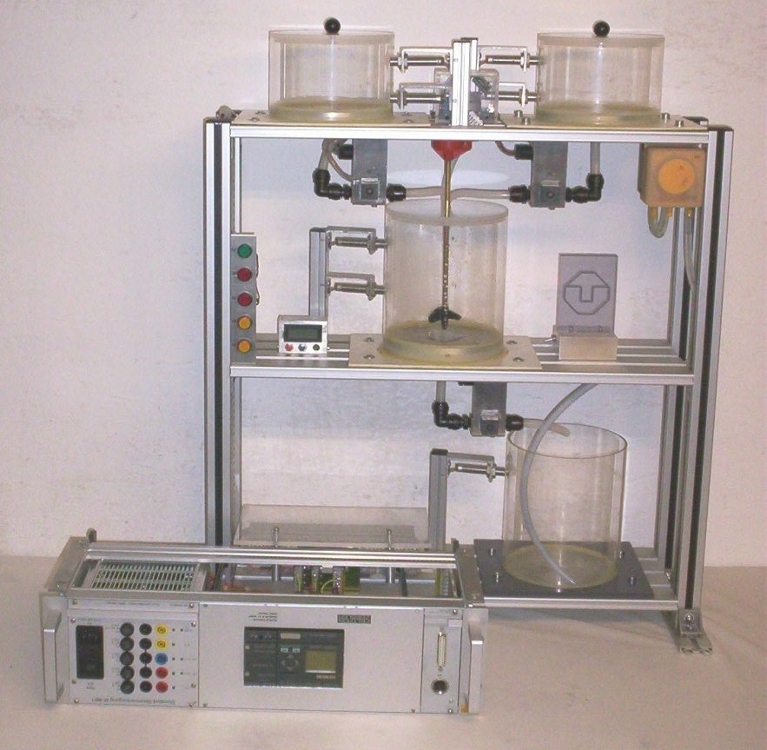
Bild 2: Prozess-Reaktor

In momentaner Betriebsweise wird der Reaktor über die Siemens-Logo betrieben, die durch das myDAQ von NI (Bild 3) zu ersetzen ist. Gemeinsam mit den TU-Lehrlingen und den BSZ-Gymnasiasten erfolgen Projektierung und die LabVIEW-Programmierung unter Einbeziehung des Dobiosi.vi, wobei es dann reale Bioprozesse, wie Limonaden-, Brauereibetrieb u. a., damit umzusetzen gilt. Somit wird praktikables Anwendungswissen zu Prozess, Hard- und Software didaktisch vermittelbar.

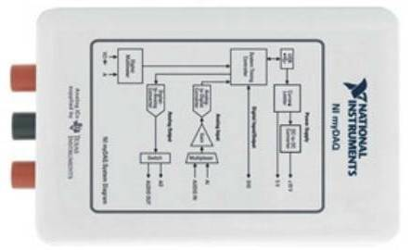
Bild 3: NI-myDAQ

Tanksteuerung für Zutatenmischung
Im Vorfeld der Erarbeitung des Dobiosi.vi erlernten die Schüler die Programmierung einer simplen Tanksteuerung zur Herstellung von Milchprodukten (Bild 4: Tanksteuerung).
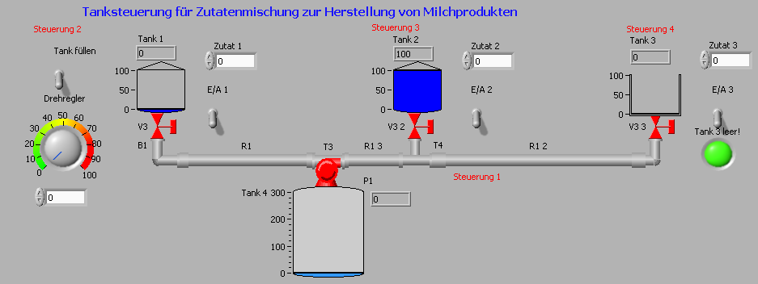
Dabei ist mit einem Drehregler die benötigte Füllmenge als Zielmenge für den Tank einzustellen. Der zugehörige Pumpenschalter wird eingeschaltet und der Tank bis zur Zielmenge gefüllt. Über einen Umschalter kann die Pumpe zwischen Füllen und Leeren alternierend betrieben werden. Das Stoppen des Pumpenbetriebs erfolgt dann durch Ausschalten des Pumpenschalters.
Bild 4: Tanksteuerung
In Anerkennung ihrer Leistungen konnte nach Teilnahme an einem 5-Tage-LabVIEW-Kurs ausgewählten Schülern das LabVIEW Core I-Zertifikat erteilt werden.

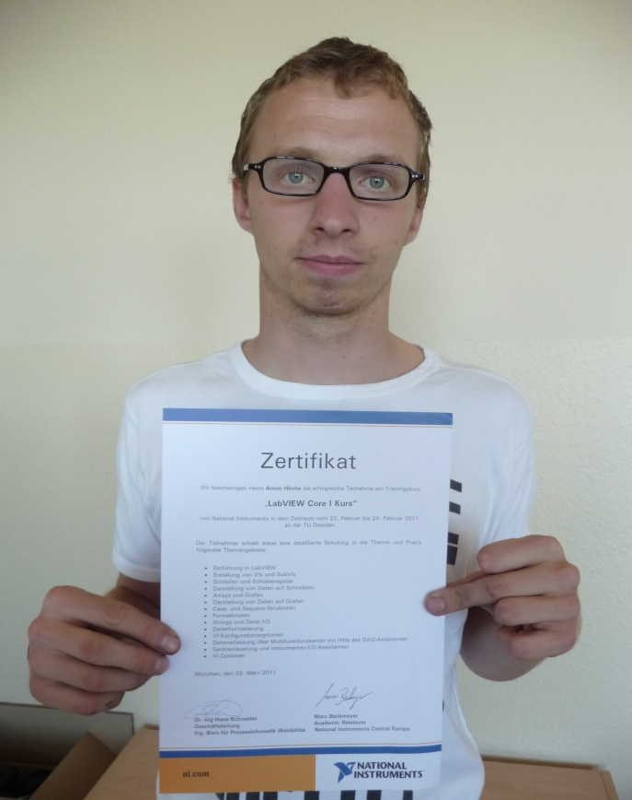

LabVIEW Core I-Zertifikat
mit den Lehrinhalten:

Einführung in LabVIEW
Erstellung von VIs und SubVIs
Schleifen und Schieberegister
Darstellung von Daten auf Schreibern
Arrays und Grafen
Darstellung von Daten auf Grafen
Case- und Sequenz-Strukturen
Formelknoten
Strings und Datei I/O
Datenformatierung
VI-Konfigurationsoptionen
Datenerfassung mit DAQ-Assistent
Gerätesteuerung
VI-Optionen

Bild 5: Armin Hirche mit LabVIEW Core I-Zertifikat

Zusammenfassung
Das in Projektarbeit am BSZ Berufliches Schulzentrum des Gastgewerbes von Schülern applizierte Dobiosi.vi dient als LabVIEW-Steuerung zur Simulation einer Bioreaktor-Anlage. Gleichzeitig lässt sich die praktische Umsetzung des Simulationsprogramms in Verbindung mit NI-myDAQ und dem Prozess-Reaktor der TU-Lehrwerkstatt Dresden erreichen (Bild 6).
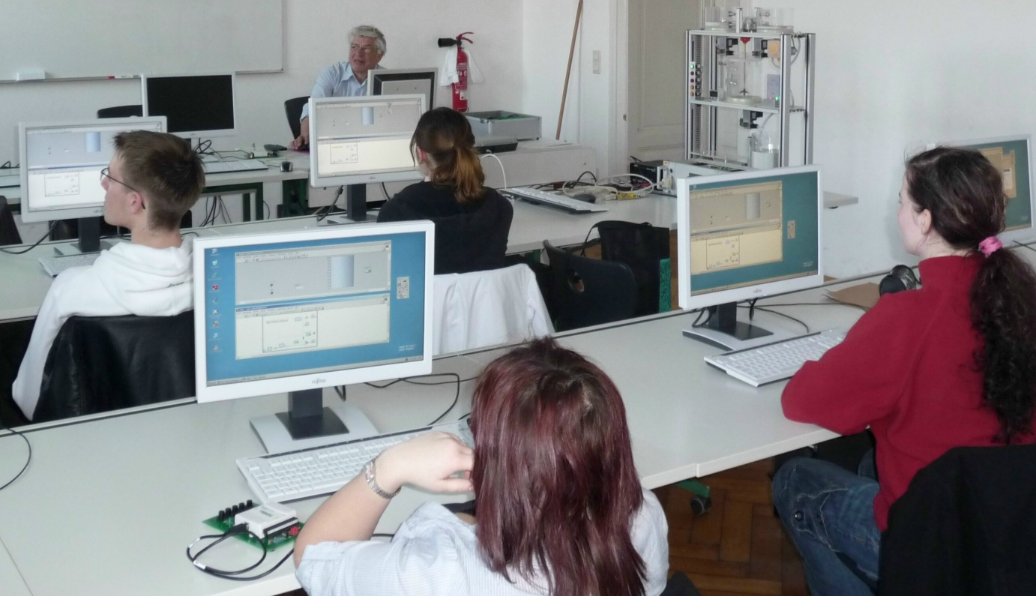
Bild 6: LabVIEW-Unterricht mit NI USB-6009 und Prozess-Reaktor
Als besonders hervorzuhebende Lerneffekte sind dabei zu nennen:
- Erstellung anspruchsvoller Bedienoberflächen mit hohem Visualisierungsgrad durch Einsatz virtueller Instrumente zur Simulation biotechnologischer Applikationen
- Erhöhung des Ausbildungsgrades und der Transparenz logischer Strukturen im Anwendungsbereich der Lebensmittelbranche
- Erweiterung automatisierungstechnischer Kenntnisse durch die Beherrschung des prozessinnovativen Software-Werkzeuges LabVIEW und NI-Hardwarekomponenten
Gerade im Bereich der Labor- und Verfahrenstechnik werden qualifizierte Ingenieure zunehmend mit der Erstellung eigener Softwarelösungen in Bezug auf die Prozess-Automatisierung konfrontiert und müssen dabei mit ihren Kenntnissen den zukünftigen Anforderungen gewachsen sein [3].

Literatur
[1] Schneider, H.; Teichfischer, B.: Umweltdaten-Erfassung und Steuerung eines Koi-Teiches; Begleitband zum National Instruments Kongress VIP 2010, S. 418, Hüthig Jehle Rehm GmbH, Heidelberg.
[2] Arnhold, M. u. a.: Kurzdokumentation „Prozess-Reaktor der TU-Lehrwerkstatt“, Technische Universität Dresden
[3] Jamal, R.: Green Engineering in der Praxis, Begleitband zum Kongress VIP 2009, Hüthig Jehle Rehm GmbH, Heidelberg (2009)

